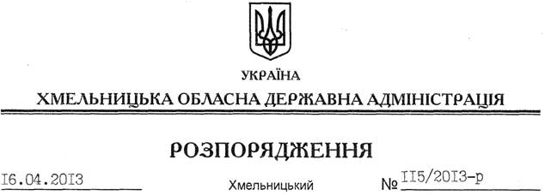

Про передачу в оренду земельної ділянки ТОВ “Сібекс”

На підставі статей 6, 21 Закону України “Про місцеві державні адміністрації”, статей 17, 93, 122, 123, 124, 125, 126, 134 Земельного Кодексу України, постанови Кабінету Міністрів України від 26 травня 2004 року № 677 “Про затвердження Порядку розроблення проектів землеустрою щодо відведення земельних ділянок”, розглянувши наданий проект землеустрою, висновок постійно діючої комісії з розгляду питань, пов’язаних з погодженням документації із землеустрою від 31 жовтня 2012 року № 204, висновок державної експертизи землевпорядної документації від 29 грудня 2012 року № 1674 та клопотання ТОВ “Сібекс” від 11 лютого 2013 року № 12:
1. Затвердити проект землеустрою щодо відведення земельної ділянки в оренду товариству з обмеженою відповідальністю “Сібекс” для розміщення, будівництва, експлуатації та обслуговування будівель і споруд об’єктів енергогенеруючих підприємств, установ та організацій на території Шустовецької сільської ради Кам’янець-Подільського району Хмельницької області.
2. Надати в оренду ТОВ “Сібекс” земельну ділянку площею 0,3560 га терміном на 49 років для розміщення, будівництва, експлуатації та обслуговування будівель і споруд об’єктів енергогенеруючих підприємств, установ та організацій (для експлуатації та обслуговування гідроелектростанції), що розташована за межами населених пунктів на території Шустовецької сільської ради Кам’янець-Подільського району Хмельницької області.
3. Кам’янець-Подільській районній державній адміністрації укласти договір оренди вказаної земельної ділянки на умовах, визначених цим розпорядженням, встановивши орендну плату у розмірі, передбаченому Податковим кодексом України та Законом України “Про оренду землі”.

4. Право оренди земельної ділянки ТОВ “Сібекс” виникає з моменту державної реєстрації цього права.
5. Контроль за виконанням цього розпорядження покласти на заступника голови облдержадміністрації В.Галищука.

Голова адміністрації В.Ядуха

